

ELECTIONS PROFESSIONNELLES 2026 - NOTE CST LOCAUX

Vos agents sont appelés à élire pour 4 ans leurs représentants du personnel :
- aux C.A.P. et à la C.C.P. placées auprès du Centre de Gestion des Vosges du 03/12/2026 12h00 au 10/12/2026 15h00 (vote électronique). oir note d’information qui sera transmise par newsletter le 6/11/2026.
Les agents de votre collectivité voteront en revanche à l’urne auprès de votre C.S.T local le 10 décembre 2026 (ou seront admis à voter par correspondance s’ils remplissent les critères fixés par les articles R211-98 à R 211-100 du CGFP).
Rappel des compétences du Comité Social Territorial / C.S.T. :
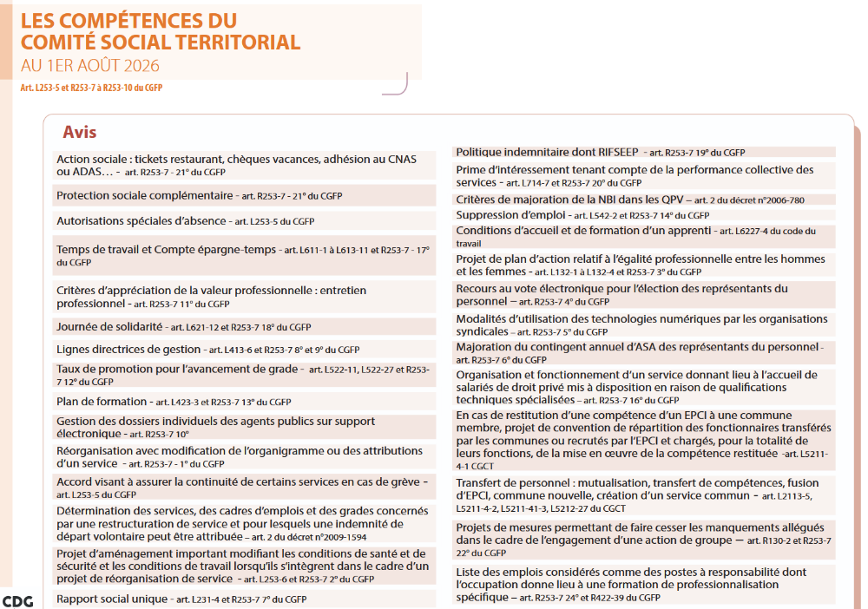

Nous vous indiquons ci-dessous les dernières étapes à réaliser dans le cadre de l’organisation de l’élection au CST de votre collectivité.

Dernières étapes à suivre par les collectivités et établissements ayant leur propre CST (≥ 50 agents)
ETAPES | DATES - PERIODE | Observations
Dépôt des listes de candidats (terminé) | jusqu’au Jeudi 29/10/2026 dernier délai | Remise au délégué de chaque liste déposée d’un récépissé
Contestation éventuelle d’une liste de candidats ou déclaration d’inéligibilité d’un ou de plusieurs candidat (s) | Avant le 9/11/2026 | Article R 211-62
Etablissement de la liste des électeurs exceptionnellement admis à voter par correspondance (V.P.C.) | A préparer avant le 10/11/2026 | Vérification des conditions énoncées par l’article R211-99 du CGFP
Affichage de la liste des électeurs admis à voter par correspondance et information des électeurs concernés | Le 10/11/2026 dernier délai | La liste est affichée au moins 30 jours avant la date des élections dans les locaux administratifs  Les agents qui figurent sur cette liste sont, dans le même délai, avisés de leur inscription par l'autorité territoriale et de l'impossibilité pour eux de voter directement à l'urne le jour du scrutin
Rectification de la liste des électeurs admis exceptionnellement à voter par correspondance | Jusqu’au 15/11/2026 dernier délai (dimanche) | L’autorité territoriale peut rectifier la liste des électeurs admis à voter par correspondance
Constitution d’un bureau de vote | Mi-novembre 2026(recommandé) | Prise d’un arrêté portant constitution d’un bureau de vote précisant sa composition et les heures d’ouverture (ouverture pendant 6 heures au moins pendant les heures de service :  https://88.cdgplus.fr/elections-professionnelles-2026/ Rubrique CST Locaux / bureau de vote / arrêté
Transmission du matériel de vote aux électeurs admis exceptionnellement à voter par correspondance  Transmission du matériel de vote aux électeurs votant à l’urne | Avant le 30/11/2026 dernier délai  Avant le 30/11/2026 dernier délai | L’acheminement du matériel de vote aux agents s’effectue au plus tard le 10ème jour précédant la date des élections soit le 30/11/2026.  Les votes par correspondance doivent être adressés par voie postale exclusivement et réceptionnés au plus tard le jour du scrutin.  Pour les agents votant à l’urne : le matériel de vote peut être transmis soit par voie postale soit en mains propres (prévoir une liste d’émargement)  Voir notice électeur vote à l’urne + notice électeur vote par correspondance : https://88.cdgplus.fr/elections-professionnelles-2026/ rubrique CST Locaux rubrique Notices
Tenue du scrutin  Dépouillement | 10/12/2026 | Scrutin : ouverture du ou des bureaux de vote  Émargements des votes  Dépouillement + Etablissement du procès-verbal  https://88.cdgplus.fr/elections-professionnelles-2026/ rubrique Procès-verbaux  Proclamation immédiate des résultats  Transmission du procès-verbal au Préfet ainsi qu'aux délégués de liste  Publicité des résultats par voie d'affichage.
Contestations sur la validité des opérations électorales | Avant le 16/12/2026 minuit au plus tard  48 H après le précédent délai, soit le 18/12/2026 | Art R 211-586 + R 211-587 + R 211-588 CGFP  Le président du bureau central de vote statue sur les contestations

Art R211-137 du CGFP

Dans le cas où des sièges n'ont pu être pourvus par voie d'élection, faute de candidats en nombre suffisant :
- Attribution de ces sièges par tirage au sort effectué par l'autorité territoriale ou son représentant parmi les électeurs remplissant les conditions d'éligibilité
- Jour, heure et lieu du tirage au sort annoncés au moins 8 jours à l'avance par affichage dans les locaux administratifs.
- Sont convoqués pour y assister les membres du bureau de vote
- Tout électeur peut y assister.

Si les agents désignés par tirage au sort n'acceptent pas leur nomination : les sièges vacants des représentants du personnel sont attribués à des représentants de la collectivité ou de l'établissement dont relève le personnel.

